COMPAGNIES EN RÉSIDENCE
ESPACE DE CRÉATION

- FEUILLE D’INFORMATIONS
DES COMPAGNIES
Bonjour,
Veuillez trouver ci-après le formulaire pour une demande de mise à disposition des locaux de L’École Buissonnière.
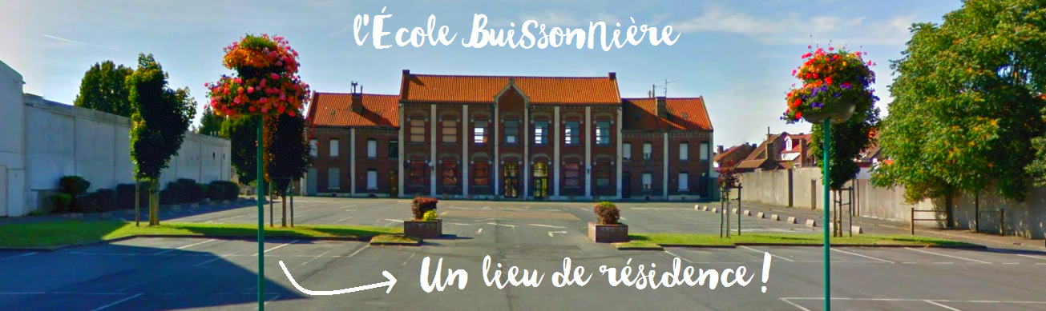
L’École Buissonnière c’est :
- Une salle de répétition : 60 m² (avec système son - possibilité technique lumière basique)
- Un espace de création de 9m20 x 6m70 avec une hauteur plafond de 3m80 – soit une salle de représentation (espace scénique frontal) avec un plateau de 5x6m (jauge 50 personnes)
- Un espace de vie (cuisine, salon, bibliothèque, ..) de 60m²

Une paire de clefs de l’École Buissonnière vous sera remise, vous pourrez disposer de la salle selon votre convenance, question horaires et jours c’est comme vous voulez.

Si votre demande est acceptée (sous réserve de disponibilité des salles), il vous sera demandé de remplir une convention avec notre structure en amont.

Nous vous prions de nous retourner ce formulaire rempli accompagné d’une fiche de présentation de votre projet.
Pour plus de renseignements, n’hésitez pas à nous contacter au 03 66 23 11 60 ou sur contact@francheconnexion.fr
Contact résidence : Ambre Declercq 06 32 98 08 72
RÉSIDENCE SOUHAITÉE DU _____________ AU ____________ 2017

COMPAGNIE

METTEUR EN SCENE

COMEDIENS

PROJET

OBJET DE LA RESIDENCE
(CREATION, RECHERCHE,
REPRISE DE RÔLE …)

DATE(S) SOUHAITEE(S)
DE CREATION

PHOTOS, ILLUSTRATIONS
OU LIENS ….

INFOS PRATIQUES

Nom de la compagnie : __________________________________________________________
Adresse : _________________________________________________________________________
__________________________________________________________________________________
Adresse de correspondance si différente du siège de l’association : ________________
__________________________________________________________________________________
Nom du contact administratif : ____________________________________________________
N° téléphone : ___________________________________________________________________
Contact mail : ____________________________________________________________________
Signataire du contrat : ____________________________________________________________
En sa qualité de : _________________________________________________________________
N° Siret : __________________________________ Code APE/NAF : _______________________
N° Licence : ______________________________________________________________________
N° TVA Intracommunautaire (si assujetti) : _________________________________________
N° d’enregistrement (compagnie étrangère) : _____________________________________
Nombre de personnes dans la résidence : _________________________________________
Avez-vous un décor ? OUI □ NON □ Est-il ignifugé ? OUI □ NON □
De quel Type ?___________________________________________________________________
Autres précisions : ________________________________________________________________
__________________________________________________________________________________

